Не дай огню пробраться в дом

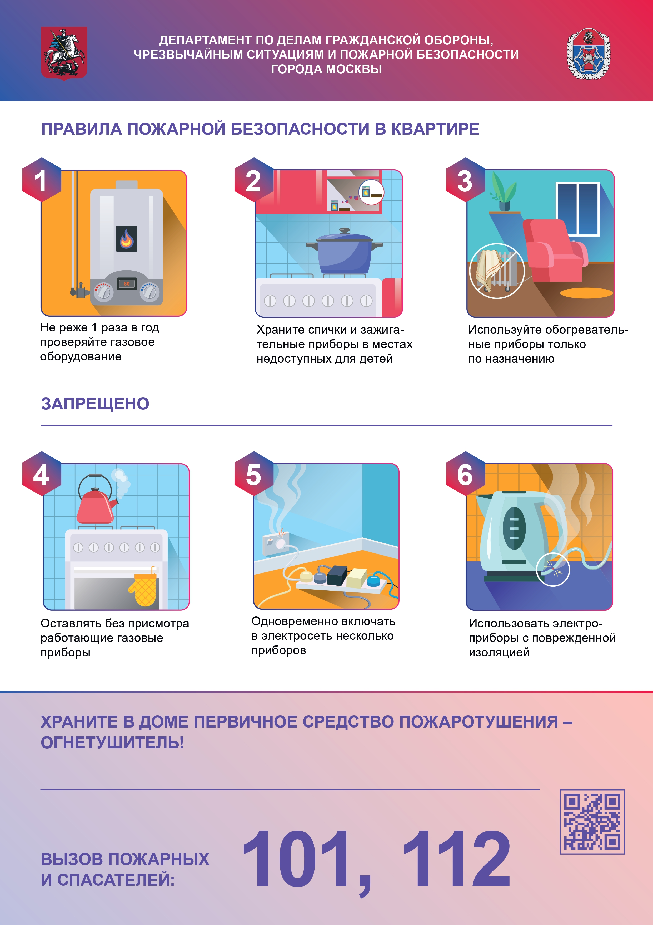

Опасность пожара присутствует всегда, и единственное, что не дает огню «вдоволь разгуляться», - это соблюдение правил и норм, которые предотвращают возможность возникновения пламени и препятствуют распространению огня, если очаг пожара все-таки образовался.

Управление по ЮЗАО Департамента ГОЧСиПБ напоминает всем о необходимости соблюдения требований пожарной безопасности.

Для того, чтобы пожар не возник, нужно убедиться в том, что:

- Электросеть не перегружена подключением большого количества приборов

- Вместо удлинителей используются сетевые фильтры, при этом их расположение находится вдали от предметов, способных к воспламенению

- Состояние проводов и электроприборов без дефектов, при этом провода не защемляются дверью и не попадают в зону теплового воздействия, например, рядом с батареями и обогревателями

- Спички и другие зажигательные средства находятся в недоступном для детей месте

- Во время вашего отсутствия все окна закрыты, электроприборы и плита для приготовления пищи выключены

В качестве дополнительных, но крайне важных мер по обеспечению пожарной безопасности своего дома рекомендуется установить в комнатах пожарные извещатели, которые при обнаружении дыма подадут окружающим громкий сигнал, а также приобрести огнетушитель и самоспасатель – средство защиты, которое позволит без вреда жизни и здоровью покинуть задымленную зону.